3.06.2020r – Wszyscy lubimy się bawić
1. Ćwiczenia oddechowe „Słomki”.
Potrzebne będą: słomki do napojów, małe elementy, wycięte ozdobnym dziurkaczem do papieru, dwa pojemniki.
Rodzic na stoliku wysypuje małe papierowe elementy wycięte z dziurkacza. Dziecko przenosi je za pomocą słomki do napojów – po jednym elemencie – do pojemnika. Można zrobić zawody Rodzic – dziecko, kto szybciej wykona zadanie.
2. Zajrzyjcie pod poniższy link, zobaczcie jakie zabawy i ćwiczenia wspierają rozwój motoryki małej u dzieci
https://www.youtube.com/watch?v=Ck7vmL2D8XU
3. „Piłka z gazety”
Piłka z gazety jest doskonałą eko zabawką, którą może własnoręcznie zrobić każdy przedszkolak. Dodatkowo, gniecenie gazet oraz oplatanie ich gumkami znakomicie wpływa na sprawność manualną.
Potrzebna będzie: gazeta, dodatkowo jeśli chcemy by piłka miała inny kolor niż gazetowy przygotować dwie kolorowe kartki, gumki recepturki.
Krok 1. Zgniatamy kolejne strony gazety kształtując z nich kulę.
Krok 2. Na ostatnią warstwę kuli zgniatamy dwie strony z gazety lub z kolorowego papieru i owijamy nimi całość.
Krok 3. Na tak przygotowaną kulę zakładamy kolejne gumki recepturki.

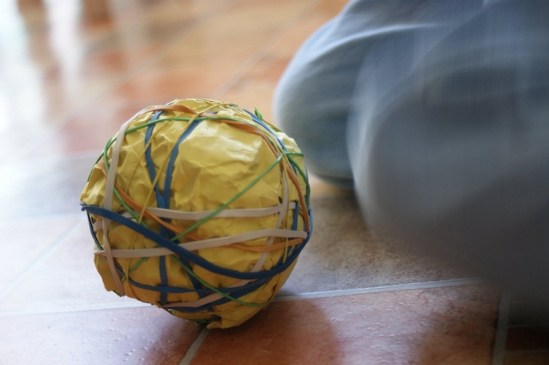

Teraz można się dowolnie bawić piłką, tocząc ją, kopiąc lub rzucając do celu.
Miłej zabawy!

